INSTRUMENTOS DO PÓRTICO DA GLORIA

Son todos de corda
Hai proporción entre instrumentista e instrumento
Aparecen fídulas ovais e en oito, arpas, salterios e un organistrum.

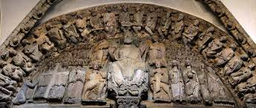
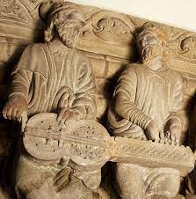
Os vinte e catro anciáns

Organistrum

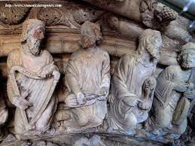

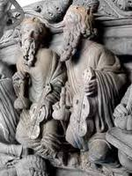
Arpa e fídulas ovais

Fídulas en oito

